1.1 查阅API文档的技巧
第一种查阅API文档的方法：搜索法
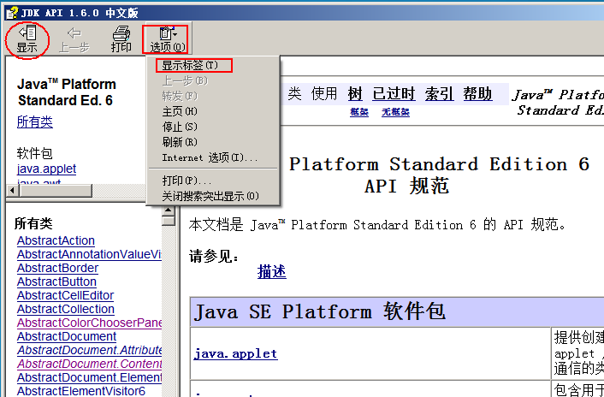
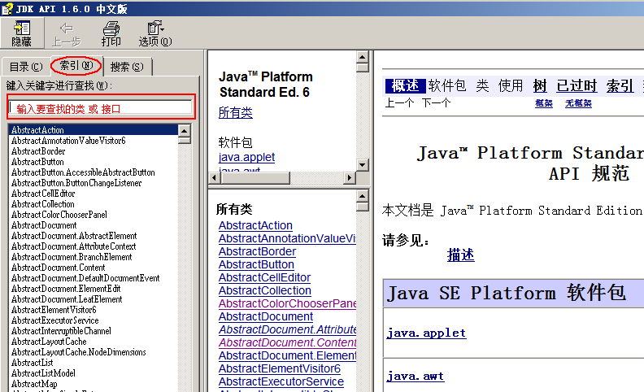
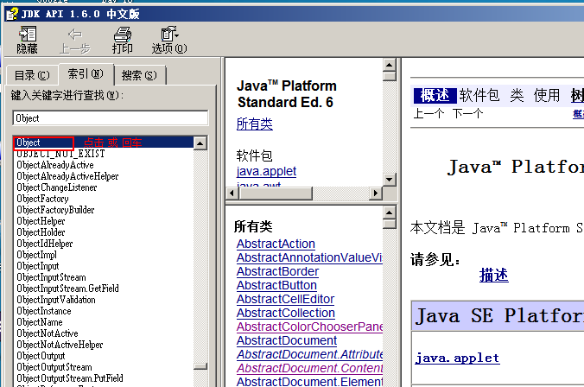
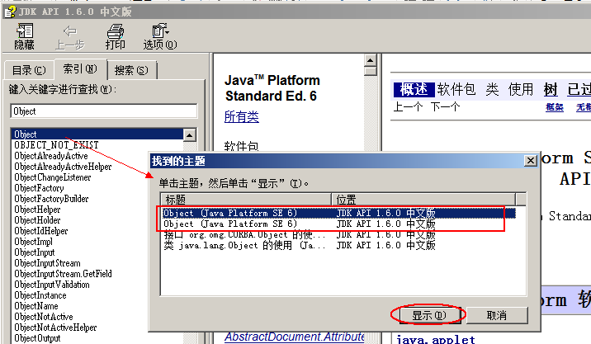
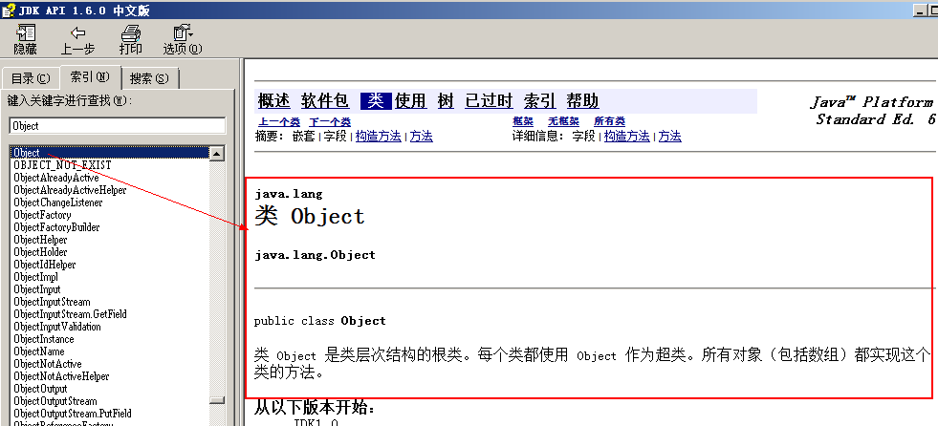

第二种：根据包名精确定位，查找相关的信息
需要提前：必须知道要查找的类或接口，属于哪一个软件包下
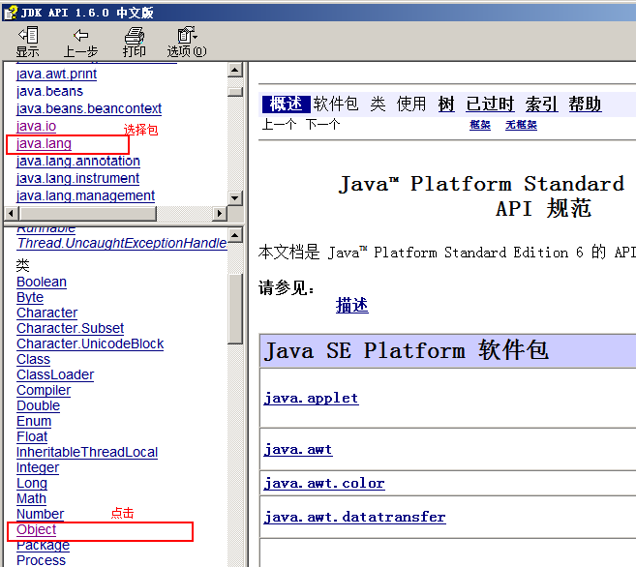
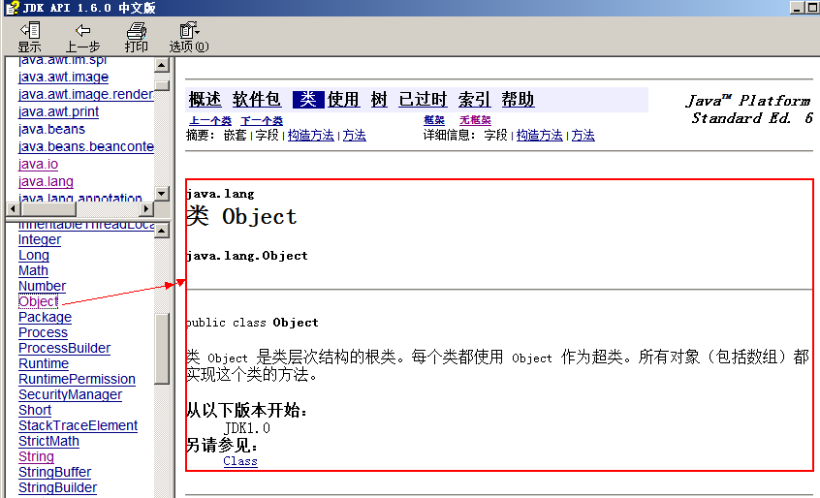

补充：
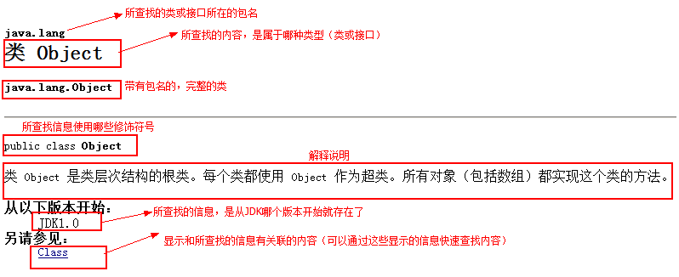
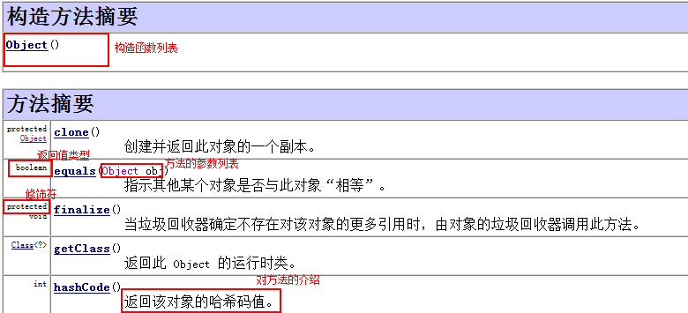

1.2 Object类

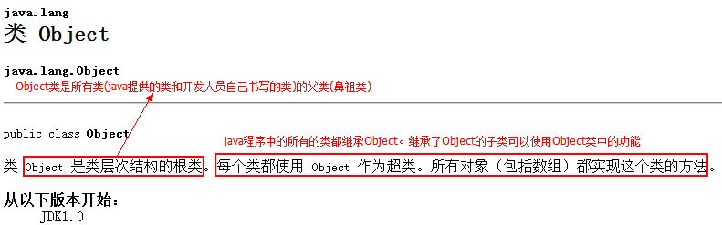
通常查阅API：
- Object类属于java中的最顶层父类
- Java中开发人员自己所书写的类和java语言本身提供的类都继承Object类（继承Object类的代码不需要手动书写，JVM自动完成）
- 因为Object类属于鼻祖类，所有的子类都可以访问Object类中的功能

